**МБОУ СОШ №18**

**Классный час: «Школа**

**светофорных наук»**

BD07303_

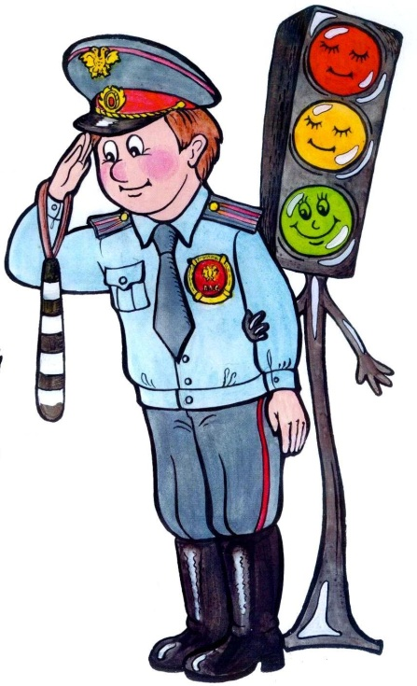

**Учитель начальных классов:4Б Корнюшенко С.Л.**

**2020-2021уч.год г.**

**Цель:**

1. Закрепить знания и представления младших школьников о безопасном поведении на улицах и дорогах.
2. Проконтролировать и обобщить, умения и навыки детей по основным правилам дорожного движения.
3. Предупредить наиболее распространенные ошибки поведения детей на дорогах.
4. Проверить и закрепить знание детьми дорожных знаков.

**Тип занятия:** урок – игра.

**Методы и приемы:** словесные, наглядные, частично-поисковые.

**Оборудование:** дорожные знаки, карточки с заданиями для конкурсов.

**Ход занятия:**

Ребята! Мы предлагаем вам немного отдохнуть от уроков с правилами дорожного движения.

А вместе с нами будет отдыхать тот, кто никогда не отдыхает.

Он имеет три глаза,

По три с каждой стороны,

И хотя ещё ни разу не смотрел он всеми сразу –

Все глаза ему нужны.

Он стоит здесь с давних пор.

Что же это? **(Светофор)**

Выходит светофор(под музыку)

**Светофор:**

-Здравствуйте, ребята! Я ваш давний друг и помощник. И пришёл сюда не один. Эй, цветные человечки – Красный, Жёлтый, Зелёный, повеселите ребят.

Выбегают человечки.

Чтоб тебе помочь

путь пройти опасный,

Горим день и ночь –

Зелёный, Жёлтый, Красный.

Наш домик – светофор,

Мы три родные брата,

Мы светим с давних пор

В дороге всем ребятам.

Красный:

Самый строгий – красный свет,

Если он горит

Стоп! Дороги дальше нет.

Путь для всех закрыт.

Жёлтый:

Чтоб спокойно перешёл ты,

Слушай наш совет:

- Жди, Увидишь скоро жёлтый

В середине свет.

Зелёный:

А за ним зелёный свет

Вспыхнет впереди.

Скажет он – препятствий нет,

Смело в путь иди.

Светофор:

- Порезвились и хватит, а теперь бегите в зал помогать ребятам.

**Учитель:** Ребята, а почему нужно изучать правила дорожного движения. (ответы) Да, действительно, на дорогах опасно лишь тогда, когда люди не знают правил, или знают, но не хотят выполнять, что крайне безответственно.

1. **Игра «Да» - «Нет».**
2. Я уступаю дорогу машине, которая мчится на пожар.
3. Я перехожу дорогу там, где мне удобно.
4. Я выхожу из автобуса через переднюю дверь.
5. Я перехожу дорогу по «пешеходной» зебре.
6. Я перевел малыша через дорогу.
7. Я перелез через дорожные ограждения.
8. Я пошел в школу и перешел дорогу на красный свет.

Вызвать на сцену по 2 человека из каждого класса.

1. **В какие происшествия на дорогах чаще всего попадают дети?**

От перехода улицы в неположенном месте,

Обходят транспорт не с той стороны,

От катания на скользких горках у проезжей части,

От падения в канализационный колодец,

Перебегают улицу перед машиной,

Толкают друг друга на проезжую часть.

(Эти ребята так хорошо знают опасные ситуации. Наверно сами в них же и попадали?.)

1. **Четыре дорожных «Почему»? (На сцене 4 участника)**

1-я Почемучка. Почему светофор называется светофором?

2-я Почемучка. Почему красный свет запрещающий, зеленый – разрешающий, а не наоборот?

3-я Почемучка. Почему на шинах узоры?

4-я Почемучка. Почему у автомашин даже днем загораются красные огоньки?

**1-я Почемучка.**

**Почему светофор называется светофором?**

**Ответ№1**

Начать надо с того, что слово составлено из двух частей: «свет» и «фор». Ну свет и есть свет! А «фор»?

Слово «фор» произошло от греческого слова «форос», что означает «носитель». А все вместе – «светофор» - значит «носитель света».

Оно и верно «несет свет», причем, чаще трех разных цветов: красного, желтого и зеленого. Вот почему «светофор»

(демонстрируется картинка светофора)

**2-я Почемучка.**

**Почему красный свет запрещающий, зеленый – разрешающий, а не наоборот?**

**Ответ №2.**

Красный свет - сигнал опасности, сигнал тревоги. Именно красные фонарики вспыхивают позади каждой машины, когда она тормозит, именно красный огонек, тревожно мигая, сигналит водителям и пешеходам на железнодорожном переезде о приближении поезда, в красный цвет окрашены пожарные машины. И это неспроста. Красный цвет самый заметный, он издалека виден, и его не спутаешь с каким – нибудь другим.

**3-я Почемучка.**

**А вот интересно, почему на шинах выпуклые узоры?**

**Ответ №3**.

Потому же, почему резиновые квадратики и полоски на спортивной обуви или ботинках.

Чтобы не скользили. Выпуклые узоры цепляются за дорогу и не дают автомобилю скользить.

**4-я Почемучка.**

**Почему у автомашин днем загораются красные огоньки?**

**Ответ №4,**

Если посмотреть на улицу, хорошо видно, что у всех автомашин, подъезжающих к перекрестку, даже днем позади загораются красные, тревожные огоньки.

И хорошо, что загораются. Своим светом они предупреждают водителей едущих сзади машин: «Осторожнее, передняя машина тормозит. Так что смотри, не налети на нее»

1. **Учитель: А теперь мы приглашаем вас в школу светофорных наук.**

**Презентация.**

1. **Коллективная игра «Эх, прокачу!!!»**

Каждому классу выдаётся бумажный автомобиль с заданиями. Задания выполняются по команде с комментированием.

1. **Знатоки ПДД.**

*Вопросы для команды*

1. Почему нельзя перебегать дорогу перед близко идущим транспортом?
2. Как надо обходить стоящий автобус, троллейбус?
3. С какого возраста разрешается езда на велосипеде по улицам и дорогам?
4. Почему опасно играть в мяч на проезжей части?
5. Что означает желтый сигнал светофора?

*Вопросы для команды*

1. Как и где лучше переходить улицу?
2. Почему нельзя цепляться за грузовые автомобили?
3. Где следует ожидать автобус, троллейбус?
4. Где должны ходить пешеходы при отсутствии тротуара?
5. Что означает красный сигнал светофора?

1. **Мини-экзамен по ПДД (взаимопроверка с другим классом)**
2. **Зашифрованное письмо ( взаимопроверка с другим классом)**

**Подведение итогов**.

На сцене учитель, Светофор и герои-человечки.

-Спасибо, ребята, что пришли сегодня в нашу школу светофорных наук и отдохнули с пользой для себя. Пожмите руку своему соседу и до встреч на улицах нашего городка!

**Приложение**

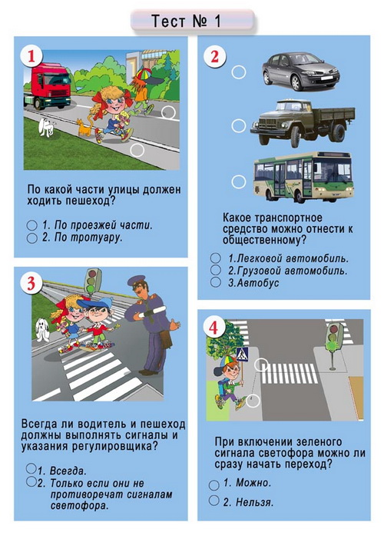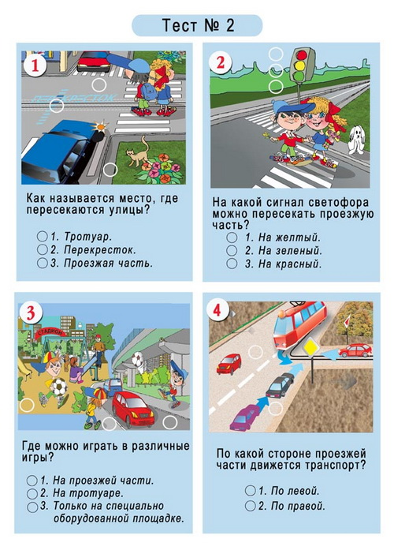

**Зашифрованное письмо**

1. «Прежде, чем перейти дорогу, найди **безопасное** место для перехода. Остановись **у края** тротуара. Посмотри внимательно сначала **налево**, потом **направо**, нет ли машин. Переходи дорогу **по прямой**. **Всегда** соблюдай правила дорожного **движения**! Будь **внимательным** пешеходом!»

2. «Ребята! Изучайте и **соблюдайте** правила **дорожного** движения! Прежде, чем переходить дорогу, убедитесь в полной её **безопасности**. Переходите дорогу только на **зелёный** сигнал светофора. **Не** переходите проезжую часть улицы **перед** близко идущим транспортом. Помните: транспорт сразу остановить **нельзя**! Дорога – это **не** место для игр

3. «Ребята! **Не цепляйтесь** за борта грузовиков или других **транспортных** средств – это приводит к **беде**. Играть на мостовой **опасно**. Помогайте своим младшим товарищам **правильно** переходить улицы и **дороги**. Играть и бегать по дороге – **запрещается**! Будьте во всём **хорошим** примером для младших детей».